Міністерство освіти і науки України
Національний університет «Львівська політехніка»
Кафедра систем штучного інтелекту



Звіт

Звіт
про виконання лабораторних та практичних робіт блоку № 2
На тему: «Змінні, константи, типи даних та розмір типів даних. Системи числення. Двійкова система числення. Умовні та логічні оператори. Базові операції та вбудовані функції. Ввід вивід. Коментарі. Лінійні та розгалужені алгоритми..»
з дисципліни: «Основи програмування»
до:
Лабораторної Роботи № 1
Лабораторної Роботи в Алготестері № 1
Практичних Робіт до блоку № 2

Виконала:
Студентка групи ШІ-11
Ліс Софія Сергіївна

Тема роботи:
Змінні, константи, типи даних та розмір типів даних. Системи числення. Двійкова система числення. Умовні та логічні оператори. Базові операції та вбудовані функції. Ввід вивід. Коментарі. Лінійні та розгалужені алгоритми.

Мета роботи:
Ознайомитися з основами мови C++ та набути практичних навичок розробки лінійних і розгалужених алгоритмів. Для цього вивчити змінні, константи та основні типи даних, їхні розміри й діапазони значень, опанувати системи числення, зокрема двійкову, засвоїти умовні та логічні оператори, базові операції й вбудовані функції, навчитися організовувати введення та виведення даних і документувати код за допомогою коментарів, а також закріпити вміння розробляти та тестувати програми з лінійною і розгалуженою структурою і оформити звіт про виконану роботу.

Теоретичні відомості:
- Теоретичні відомості з переліком важливих тем:
Тема №1: Системи числення, робота з ними та практичне використання.
Тема №2: Змінні, константи, типи даних та їх розміри в C++
Тема №3: Бібліотеки в С++
Тема №4: Ввід та вивід даних, коментарі в коді C++
Тема №5: Базові операції та вбудовані функції в C++
Тема №6: Лінійні алгоритми в С++
Тема №7: Розгалужені алгоритми та умовні оператори в С++
Тема №8: Логічні оператори в С++

- Індивідуальний план опрацювання теорії:

Тема №1: Системи числення, робота з ними та практичне використання.
- Джерела Інформації:
- Інтерактивна розгортка до епіку 2
- Лекції О. Пшеничного
- Конвертація чисел
  - Що опрацьовано:
- Ознайомлена із системами числення: десятковою, двійковою, вісімковою та шістнадцятковою. Засвоїла базові типи int і double, оголошення змінних та констант через const.
  - Статус: Ознайомлена
  - Початок опрацювання теми: 25.09.2026
  - Звершення опрацювання теми: 25.09.2026

Тема №2: Змінні, константи, типи даних та їх розміри в C++
- Джерела Інформації:
- Уроки C++ для початківців / #3 – Змінні та типи даних
- Урок №33. Розмір типів даних
- Урок №34. Цілочисельні типи даних: short, int і long
- Урок №35. Фіксований розмір цілочисельних типів даних
- Урок №36. Типи даних з плаваючою крапкою: float, double і long double
  - Що опрацьовано:

- Вивчено оголошення та ініціалізацію змінних, а також константи (const).
- Засвоєно основні типи даних int, long long, float, double, char, bool, їхні розміри в байтах і діапазони значень.
- З'ясовано різницю між float і double та втрату точності при обчисленнях.
  - Статус: Ознайомлена
  - Початок опрацювання теми: 25.09.2026
  - Звершення опрацювання теми: 25.09.2026

Тема №3: Бібліотеки в С++
- Джерела Інформації:
- Практичні пари
- Інтерактивна розгортка до епіку 2
  - Що опрацьовано:
- Ознайомлена з директивою #include та поняттям стандартної бібліотеки.
- Розглянуто підключення <iostream>, <cmath> (<math.h>) і namespace std.
  - Статус: Ознайомлена
  - Початок опрацювання теми: 25.09.2026
  - Звершення опрацювання теми: 25.09.2026

Тема №4: Ввід та вивід даних, коментарі в коді C++
- Джерела Інформації:
- Уроки C++ для початківців / “Школа програмування”
- Уроки C++ для початківців / “Школа програмування”
  - Що опрацьовано:
- Вивчено потоки введення й виведення cin та cout, оператори >> і <<, а також endl.
- Освоєно зчитування різних типів даних, зокрема одного символу (char).
- Засвоєно однорядкові // та багаторядкові /* */ коментарі
  - Статус: Ознайомлена
  - Початок опрацювання теми: 25.09.2026
  - Звершення опрацювання теми: 25.09.2026

Тема №5: Базові операції та вбудовані функції в C++
  - Джерела Інформації:
  - Лабораторна №1, теоретичні відомості
  - Урок №15. Функції
  - Що опрацьовано:
- Розглянуто арифметичні операції, інкремент і декремент (префіксна та постфіксна форми), а також їхні побічні ефекти у виразах.
- Вивчено бітові операції та зсуви.
- Опрацьовано вбудовані математичні функції.

  - Статус: Ознайомлена
  - Початок опрацювання теми: 25.09.2026
  - Звершення опрацювання теми: 25.09.2026

Тема №6: Лінійні алгоритми в С++
  - Джерела Інформації:
- Інтерактивна розгортка до епіку 2
  - Що опрацьовано:
- Засвоєно поняття лінійного алгоритму, у якому дії виконуються послідовно без розгалужень і циклів.
- Набуто навичок розбиття складної формули на кроки з проміжними змінними.
  - Статус: Ознайомлена
  - Початок опрацювання теми: 26.09.2026
  - Звершення опрацювання теми: 26.09.2026
Тема №7: Розгалужені алгоритми та умовні оператори в С++
  - Джерела Інформації:
- Інтерактивна розгортка до епіку 2
  - Що опрацьовано:
- Вивчено умовні оператори if, if else, else if та оператор вибору switch case з break і default.
- Засвоєно побудову розгалужених алгоритмів і відповідних блок-схем.
- Розглянуто завершення програми через return при некоректних вхідних даних.
  - Статус: Ознайомлена
  - Початок опрацювання теми: 26.09.2026
  - Звершення опрацювання теми: 27.09.2026

Тема №8: Логічні оператори в С++
- Джерела Інформації:
- Вивчено логічні оператори && (І), || (АБО), ! (НЕ) та оператори порівняння <, >, <=, >=, ==, !=.
- Розглянуто різницю між = (присвоєння) і == (порівняння).
  - Статус: Ознайомлена
  - Початок опрацювання теми: 27.09.2026
  - Звершення опрацювання теми: 28.09.2026

Виконання роботи:

1. Опрацювання завдання та вимог до програм та середовища:
Завдання №1 Theory Education Activities
- Опрацювати пов’язані теоретичні теми, зафіксувати джерела, статуси та дати опрацювання.
Завдання №2 Requirements management (understand tasks) and design activities (draw flow diagram and estimate tasks)
- Ознайомитися зі всіма вимогами завдань та планами практичної і лабораторної
- Побудувати блок-схему до практичного завдання і першої задачі першої лабораторної
Завдання №3 Lab# programming: Lab 1 Task 1
- Ознайомитися з матеріалом лабораторної
- Написати код свого варіанту для обчислення виразу
- Обчислити значення виразу при різних дійсних типах даних (float й double).
Обчислення виконати з використанням проміжних змінних.
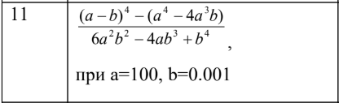
Рис 1. Умова 1 задачі 11 варіанту лабораторної
Завдання №4 Lab# programming: Lab 1 Task 2
- Ознайомитися з матеріалом лабораторної
- Написати код свого варіанту для обчислення виразу
Тестувати код та описати, як він працює
- Обчислити значення виразу. Пояснити отримані результати.
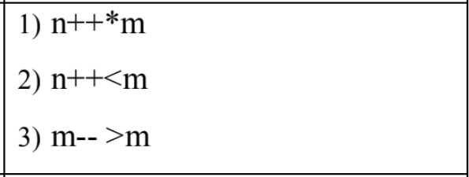
Рис 2. Умова 2 задачі 11 варіанту лабораторної
Завдання №5 Lab# programming: Algotester Lab 1 Task 3
- Ознайомитися із завданням на Algotester
- Написати код свого варіанту
- Тестувати код на Algotester
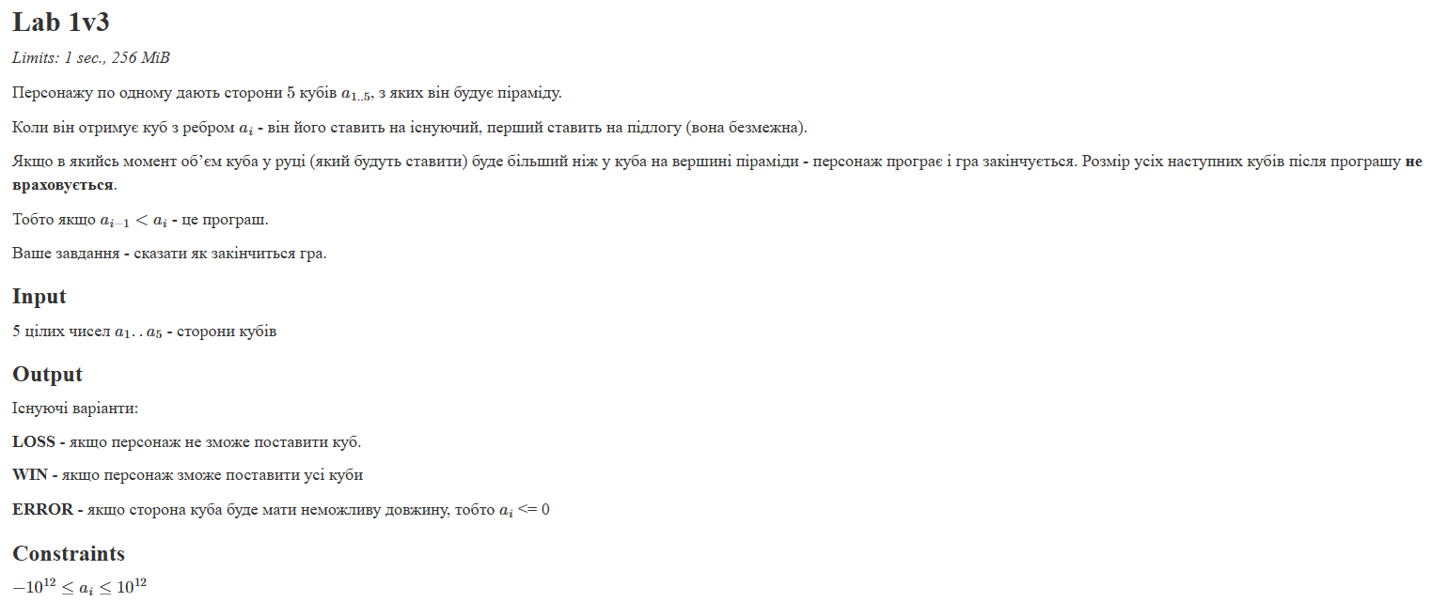
Рис 3. Умова задачі на Algotester
Завдання №6 Experimental Exercises Activities - Binary Calculations:
- Завдання на калькуляції в двійковій системі:
1. Згенерувати в рандомайзері десяткове число y від 15 до 89
2. Згенерувати в рандомайзері десяткове число x від 15 до 89
3. Перевести y у двійкову систему числення
4. Перевести x у двійкову систему числення
5. Додати два двійкових числа x та y
6. Поділити отриману суму на менше згенероване число
7. Перевести результат ділення в десяткове число
- Занотувати обчислення на листку
Завдання №7 Practice# programming: Class Practice Task
- Ознайомитися із завданням:
Аналізатор надійності пароля.
“Ви створюєте простий аналізатор надійності пароля. Користувач описує свій пароль, його довжину та які типи символів у ньому є, а програма визначає рівень надійності і видає рекомендацію, що саме варто виправити.”

- Написати код до задачі. Використати розгалуження за допомогою конструкцій if, else if, else, switch case.
Завдання №8 Practice# programming: Self Practice Task
- Обрати задачу для практики
- Написати код до задачі
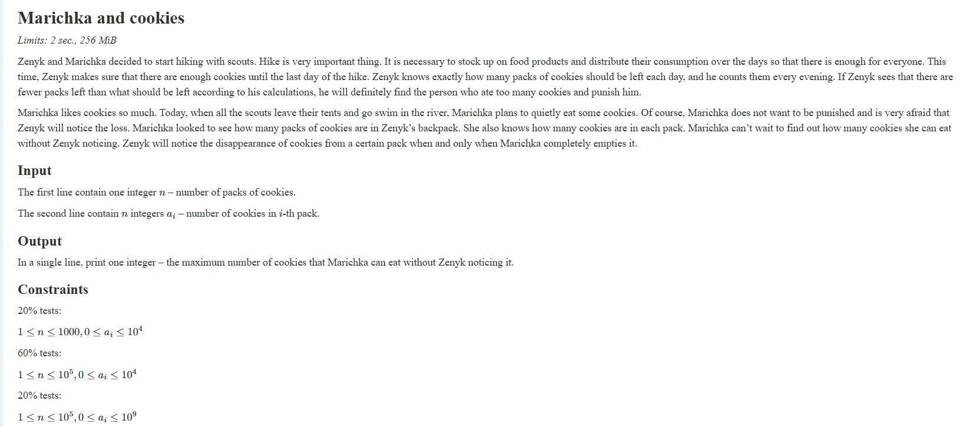
Рис 4. Обрана задача для Self practice в Algotester
Завдання №9 Result Documentation Report and Outcomes Placement Activities (Docs and Programs on GitHub)
- Оформити звіт, додати його у папку epic_2.
Завдання №10 Results Evaluation and Release
- Створити пулреквест, отримати апрув від двох рев’юерів.

2. Дизайн та планована оцінка часу виконання завдань:
Завдання №2 Requirements management (understand tasks) and design activities (draw flow diagram and estimate tasks)
Програма №1 Lab 1 Task 1
Блок-схема:
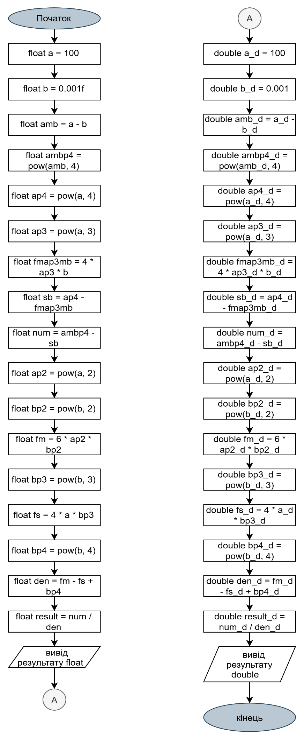
Рис 5. Блок-схема до Lab 1 Task 1
- Планований час на реалізацію: 15 хв.

Програма №2 Practice task – Аналізатор надійності пароля
- Діаграма:
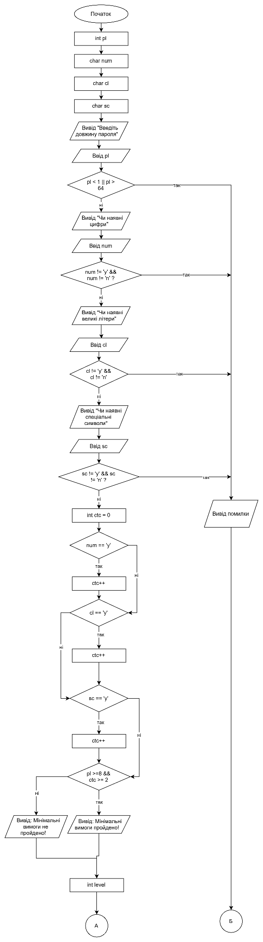
Рис 6. Блок-схема до практичного завдання (1)

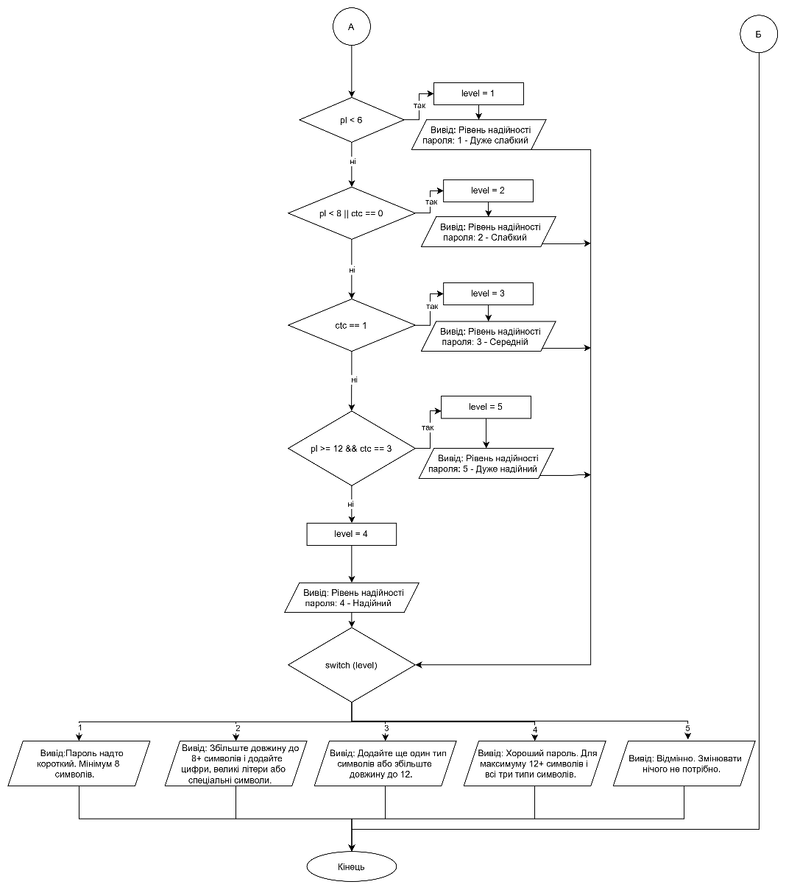
Рис 7. Блок-схема до практичного завдання (2)

- Планований час на реалізацію: 1 год.

3. Конфігурація середовища до виконання завдань:

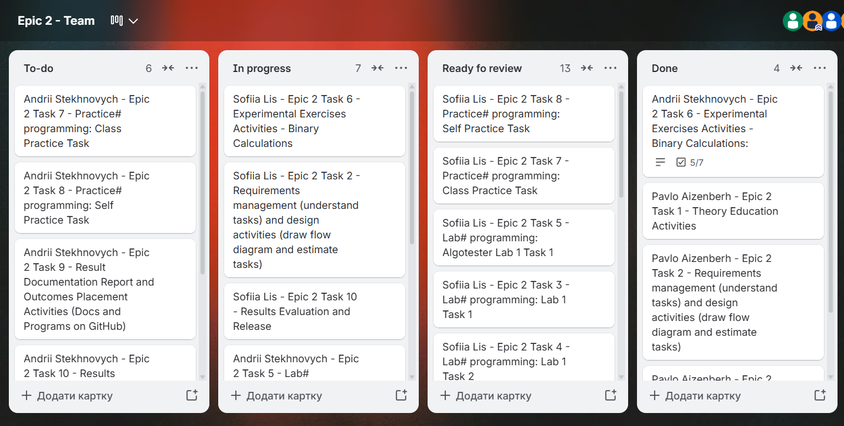
Рис 8. Дошка команди в Trello

4. Код програм з посиланням на зовнішні ресурси:
Завдання №3 Lab# programming: Lab 1 Task 1
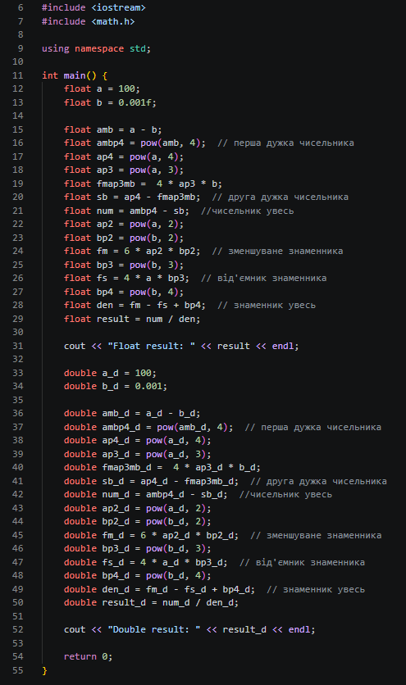
Рис 9. Код до Lab 1 Task 1
Посилання на файл коду в пулреквесті: https://github.com/artificial-intelligence-department/ai_programming_playground_2026/pull/204/changes#diff-791f599c50f130e7ed6b343bf09ab46fc1012692b3ae5820349e12c797574d7a

Завдання №4 Lab# programming: Lab 1 Task 2

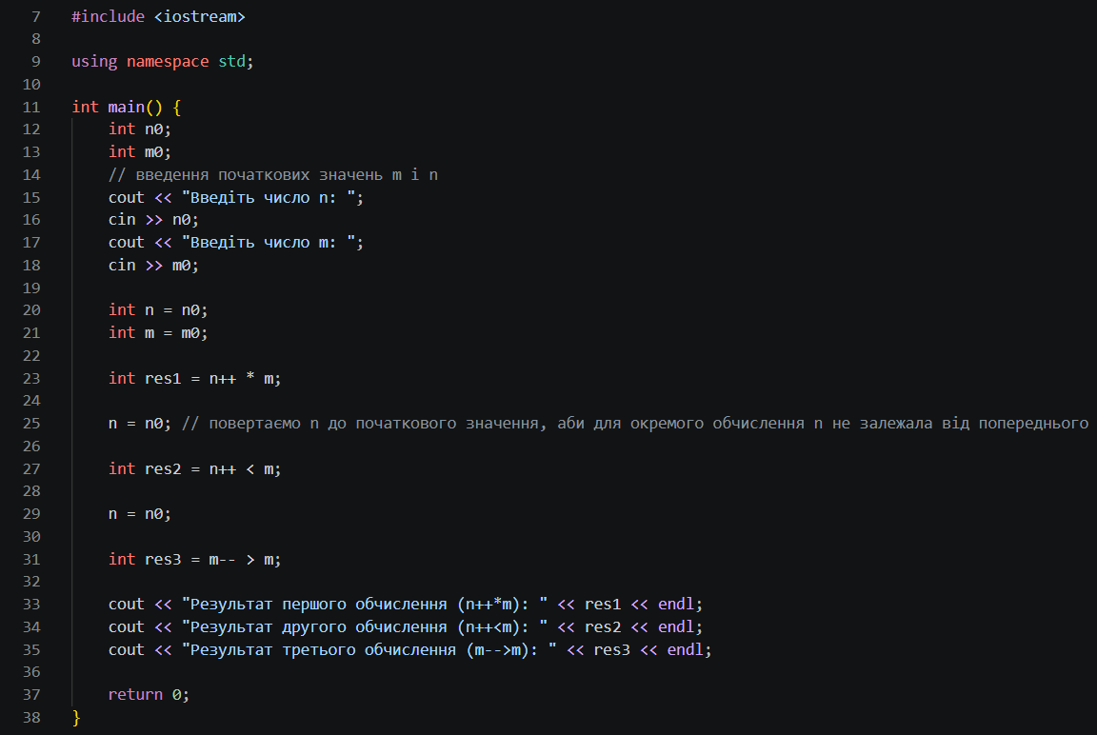
Рис 10. Код до Lab 1 Task 2
Посилання на файл коду в пулреквесті: https://github.com/artificial-intelligence-department/ai_programming_playground_2026/pull/204/changes#diff-337c20c9ecd81b807bdfa5d71e89768a698962978a4755e439646b12e2f0e546

Завдання №5 Lab# programming: Algotester Lab 1 Task 3

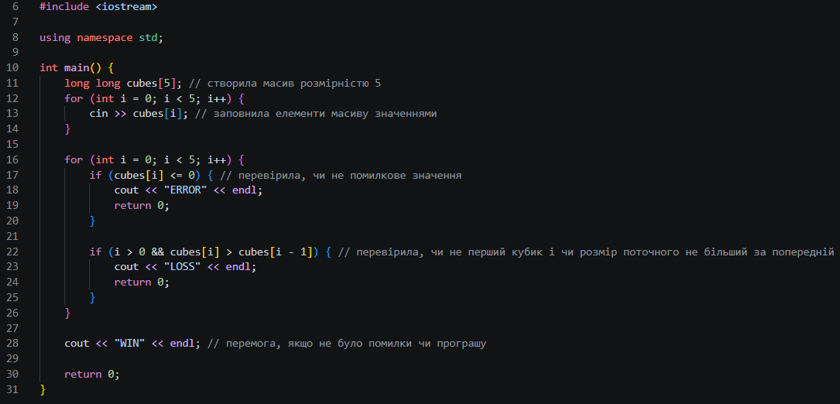
Рис 11. Код до Lab 1 Task 3

Посилання на файл коду в пулреквесті: https://github.com/artificial-intelligence-department/ai_programming_playground_2026/pull/204/changes#diff-197fea1a7942becfa65605c8e13778000b1e79f36dc489becc952b42d6ddc94f

Завдання №6 Experimental Exercises Activities - Binary Calculations:

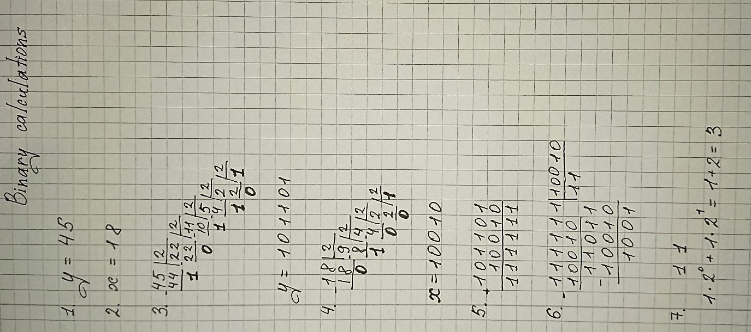
Рис 12. Binary calculations practice

Завдання №7 Practice# programming: Class Practice Task

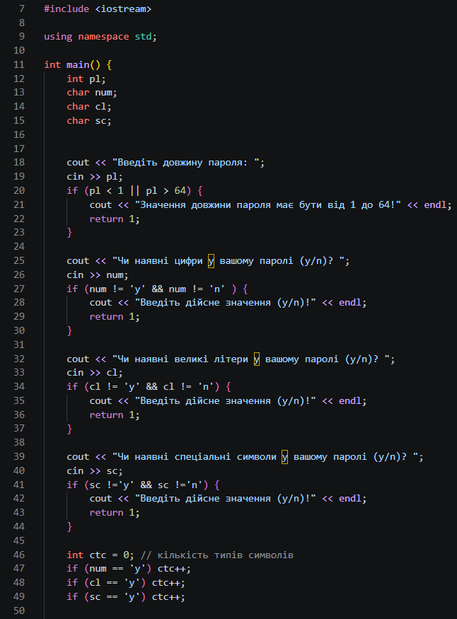
Рис 13. Код до практичної задачі про надійність пароля 1

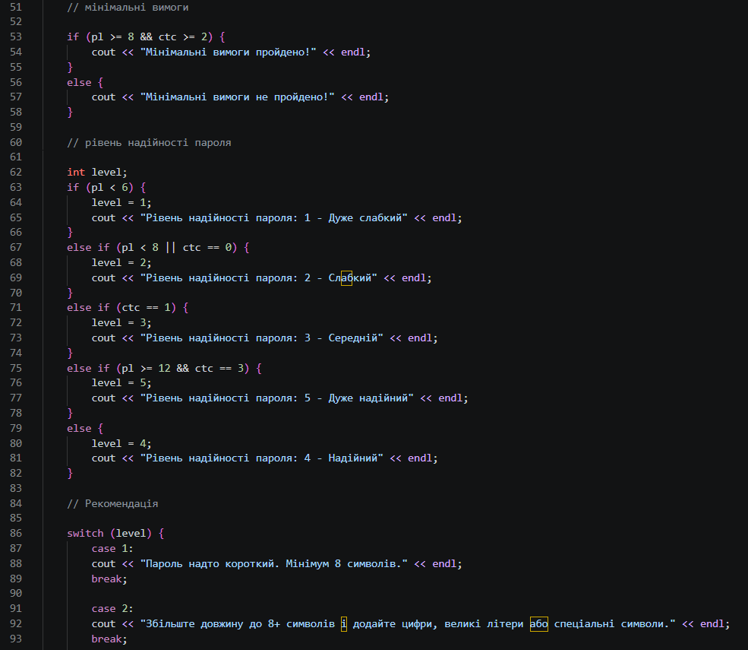
Рис 14. Код до практичної задачі про надійність пароля 2

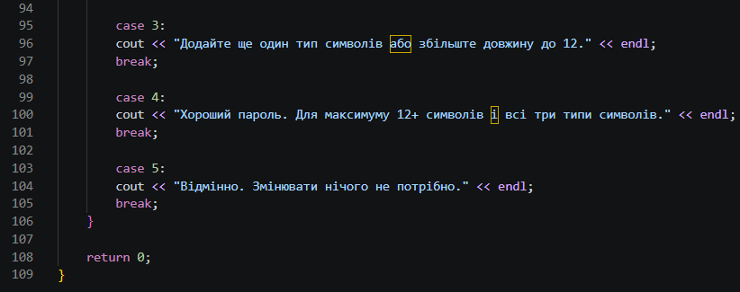
Рис 15. Код до практичної задачі про надійність пароля 3

Посилання на файл коду в пулреквесті: https://github.com/artificial-intelligence-department/ai_programming_playground_2026/pull/204/changes#diff-793676573b18bf899760218cd787a21c3cf61da4f02681634fb9289edf3c94ef
Завдання №8 Practice# programming: Self Practice Task

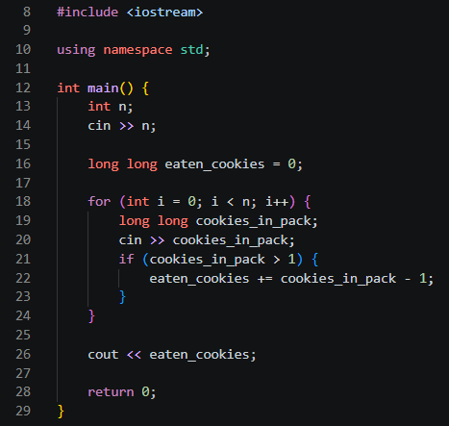
Рис 16. Код до задачі в Algotester "Marichka and cookies"
Посилання на файл коду в пулреквесті: https://github.com/artificial-intelligence-department/ai_programming_playground_2026/pull/204/changes#diff-c0f61a5770ddf153c0f71173dd88e9dc2c712ba750f3e53276f9044232410ff5

5. Результати виконання завдань, тестування та фактично затрачений час:
Завдання №3 Lab# programming: Lab 1 Task 1

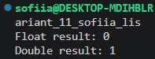
Рис 17. Результат тестування Lab 1 Task 1
Пояснення: float має точність близько 7 значущих цифр, тоді як double має 15-17. У чисельнику віднімаються великі числа порядку 10⁸, а справжня різниця між ними становить лише близько 0.06. У float ці молодші розряди не вміщуються й губляться при округленні, тому обидві дужки чисельника стають однаковими, і їхня різниця дорівнює 0. Тоді й увесь дріб дорівнює 0. У double молодші розряди зберігаються, тож чисельник і знаменник залишаються майже рівними, а їхнє ділення дає 1.
Час, затрачений на виконання: 20 хв.

Завдання №4 Lab# programming: Lab 1 Task 2

№ | Вхідні дані (n, m) | Очікуваний результат | Фактичний результат | Вердикт
1 | 5, 3 | n++m: 15; n++<m: 0; m-->m: 1 | 15; 0; 1 | Пройдено
2 | 4, 5 | n++m: 20; n++<m: 1; m-->m: 1 | 20; 1; 1 | Пройдено
3 | 5, 5 | n++m: 25; n++<m: 0; m-->m: 1 | 25; 0; 1 | Пройдено
4 | 0, 0 | n++m: 0; n++<m: 0; m-->m: 1 | 0; 0; 1 | Пройдено
5 | -4, 6 | n++m: -24; n++<m: 1; m-->m: 1 | -24; 1; 1 | Пройдено
6 | 7, -2 | n++m: -14; n++<m: 0; m-->m: 1 | -14; 0; 1 | Пройдено
Таблиця 1. Тест-кейси до Lab 1 Task 2
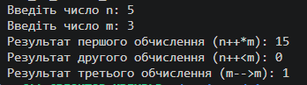
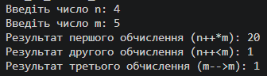
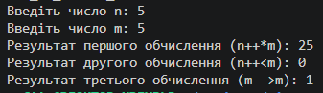
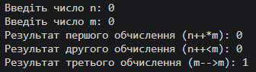
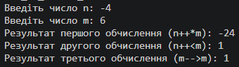
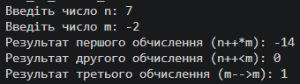
Рис 18. Пройдені тест-кейси по Lab 1 Task 2
Пояснення: у даному завданні ми використовуємо постфіксні оператори n++ і m--, які використовують поточне значення змінної у виразі, а вже після цього змінюють її. Тому після кожної операції ми повертаємо змінну до початкового значення (n = n0), щоб побічний ефект попереднього виразу не вплинув на наступне обчислення.
Час, затрачений на виконання: 10 хв

Завдання №5 Lab# programming: Algotester Lab 1 Task 3

Рис 19. Результат тестування в Algotester
Час, затрачений на виконання: 25 хв.

Завдання №7 Practice# programming: Class Practice Task

№ | Вхід (довжина; циф; вел; спец) | Мін. вимоги | Рівень | Попередження
1 | 4; n; n; n | НЕ ПРОЙДЕНО | 1 Дуже слабкий | так
2 | 5; y; y; y | НЕ ПРОЙДЕНО | 1 Дуже слабкий | ні
3 | 6; n; n; n | НЕ ПРОЙДЕНО | 2 Слабкий | так
4 | 7; y; y; y | НЕ ПРОЙДЕНО | 2 Слабкий | ні
5 | 8; n; n; n | НЕ ПРОЙДЕНО | 2 Слабкий | так
6 | 10; y; n; n | НЕ ПРОЙДЕНО | 3 Середній | ні
7 | 10; n; y; n | НЕ ПРОЙДЕНО | 3 Середній | так
8 | 16; y; n; n | НЕ ПРОЙДЕНО | 3 Середній | ні
9 | 9; y; y; y | ПРОЙДЕНО | 4 Надійний | ні
10 | 12; y; y; n | ПРОЙДЕНО | 4 Надійний | ні
11 | 12; y; y; y | ПРОЙДЕНО | 5 Дуже надійний | ні
12 | 14; y; y; y | ПРОЙДЕНО | 5 Дуже надійний | ні
13 | 64; y; y; y | ПРОЙДЕНО | 5 Дуже надійний | ні
14 | 0; y; y; y | помилка вводу | — | —
15 | 65; y; y; y | помилка вводу | — | —
16 | 10; y; x; n | помилка вводу | — | —
Таблиця 2. Тест-кейси для практичного завдання
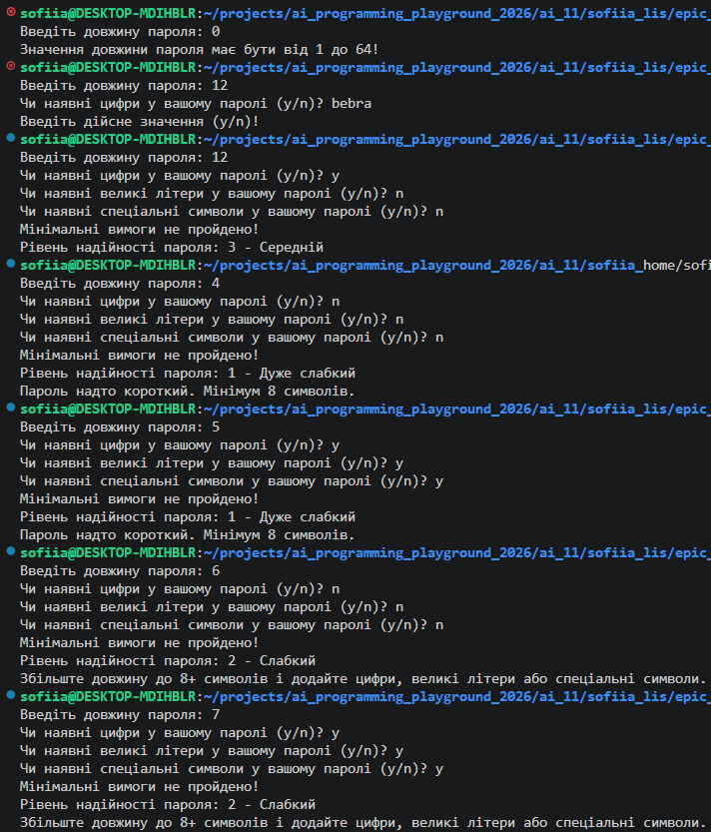
Рис 20. Результати тестування коду до практичного завдання (1)
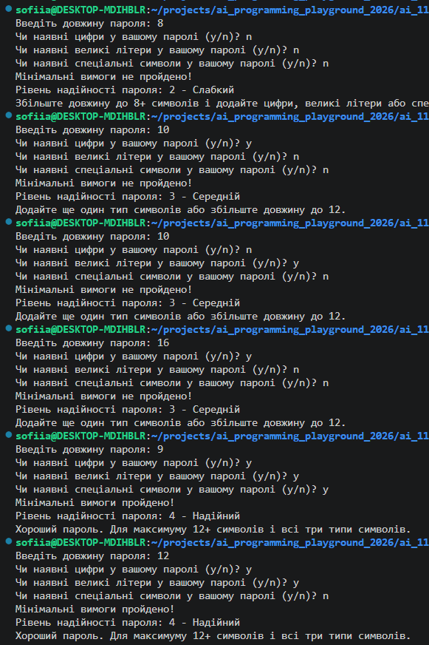
Рис 21. Результати тестування коду до практичного завдання (2)
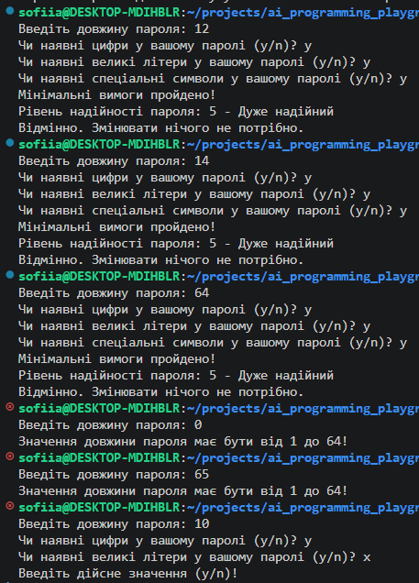
Рис 22. Результати тестування коду до практичного завдання (3)
Час, затрачений на виконання: 40 хв.

Завдання №8 Practice# programming: Self Practice Task

Рис 23. Тестування завдання на Algotester

Час, затрачений на виконання: 20 хв.

6. Кооперація з командою:
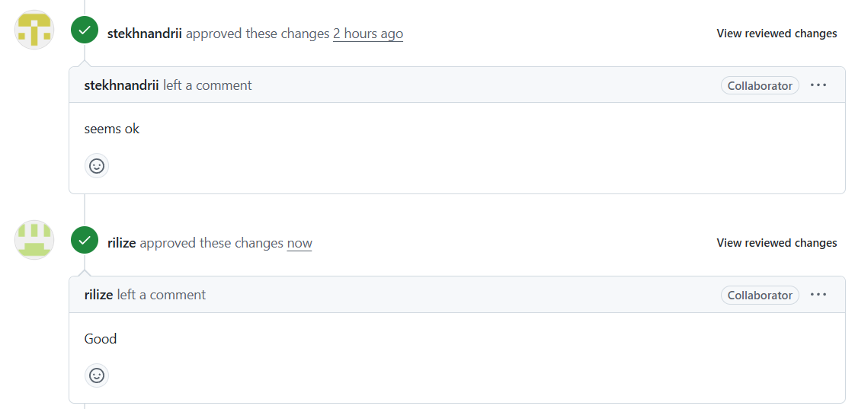
Рис 24. Апруви на пулреквесті

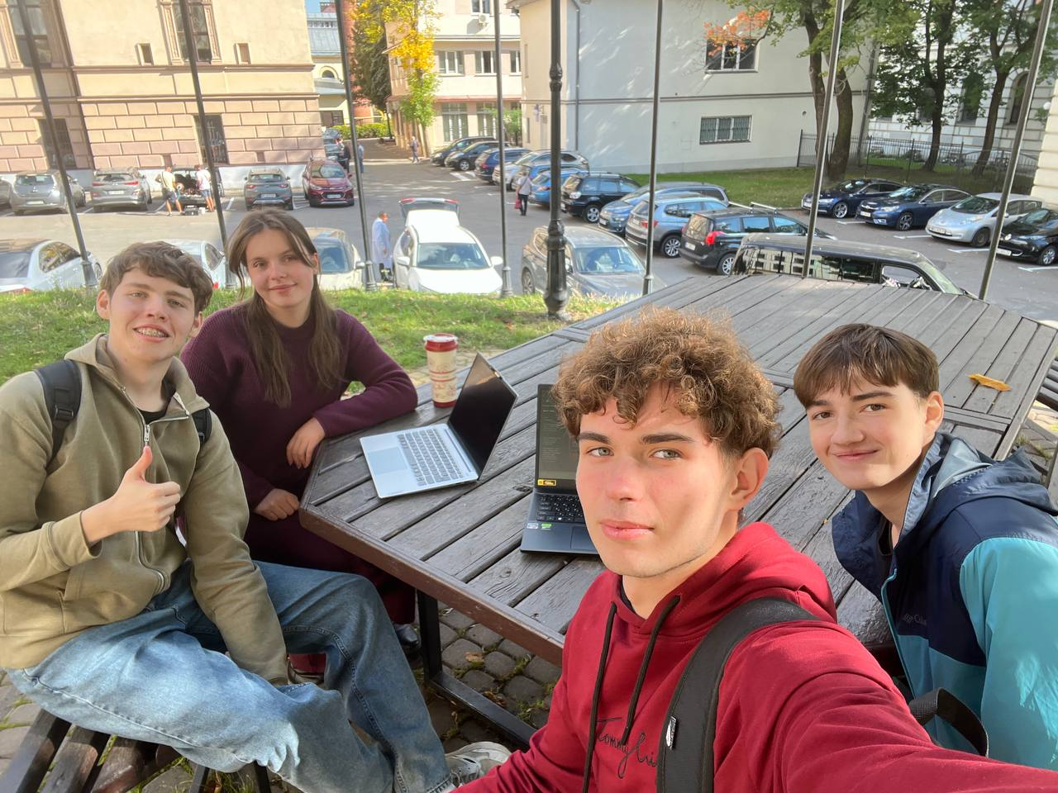
Рис 25. Зустріч із командою, обговорення роботи

Висновки:
Під час виконання лабораторної роботи я ознайомилась з основами мови програмування C++ та набула практичних навичок розробки лінійних і розгалужених алгоритмів.
Я вивчила типи даних і їх розміри, а також з'ясувала, як вибір типу впливає на точність обчислень і використання пам'яті. Опанувала системи числення, зокрема двійкову, і навчилась переводити числа між ними. Засвоїла умовні та логічні оператори (if, else, &&, ||, !), базові арифметичні операції. Навчилась організовувати введення і виведення даних за допомогою cin і cout, а також документувати код коментарями для кращої читабельності.
Закріпила вміння розробляти та тестувати програми з лінійною і розгалуженою структурою. Перевірка програм на різних вхідних даних, зокрема граничних, допомогла виявити та виправити помилки. Також я оформила звіт про виконану роботу.

